ESCUELA SECUNDARIA TÉCNICA 101


CUADERNO DE TRABAJO
Por la Superación de México, México, México.

F O R M A C I ÓN C Í V I C A Y
É T I C A
I I I


ACTIVIDADES
Actividad 1: El Árbol de Valores y Derechos
PDA: Relaciona los valores personales y comunitarios (raíces) con los derechos humanos fundamentales (frutos) para explicar su importancia en la construcción de una convivencia justa y respetuosa.
INSTRUCCIONES: en la siguiente imagen del árbol harás lo siguiente:
- En las raíces del árbol, tus padres escribirán todos los valores que te han inculcado desde tu niñez hasta a la etapa de la adolescencia.
- En las hojas escribirás todos los derechos que tus padres te han otorgado (ej. Derecho a la salud, derecho a la educación, etc.)
- En los frutos escribirás todas tus metas y propósitos que harás para mejorar tu vida. (familiares y personales)
- Colorear tu dibujo


Actividad 2: Mujeres Ilustres del Mundo
PDA: Identifica y describe el impacto de mujeres destacadas en diferentes ámbitos (ciencia, arte, política), valorando sus contribuciones como ejemplos de ejercicio de derechos y superación de barreras de género.
Investigar a las siguientes mujeres ilustres del mundo, profesión y que hizo en relevancia para ser mujer destacada, Marie Curie, Frida Kahlo, rosa Parks, Simone de Beauvoir, cleopatra, Ada lovelace, Malala Yousafzai, Sofia lonescu, violeta parra, Eleanor Roosevelt, Indira Gandhi, Margaret Thatcher, virginia Woolf, Harriet Tubman, Claudia Sheinbaum, posteriormente en el mapamundi localizar su país de origen y escribir una pequeña biografía de cada una de ellas.

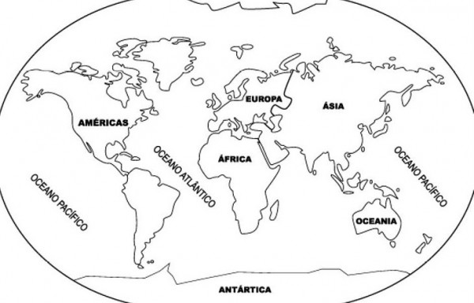

ACTIVIDAD 3: La Pirámide de la Legalidad
PDA: Clasifica las normas y leyes según su jerarquía (desde la Constitución hasta las reglas escolares), explicando que esta estructura legal es el fundamento para garantizar la igualdad y los derechos de todas las personas.
Instrucción: Las leyes y reglas de un país se organizan como una pirámide: la ley más importante va arriba y las reglas menos importantes van abajo. Lea las siguientes descripciones y colóquelas en el nivel correcto de la pirámide.
Objetivo: Comprender que todas las normas se basan en la Constitución (la ley suprema).
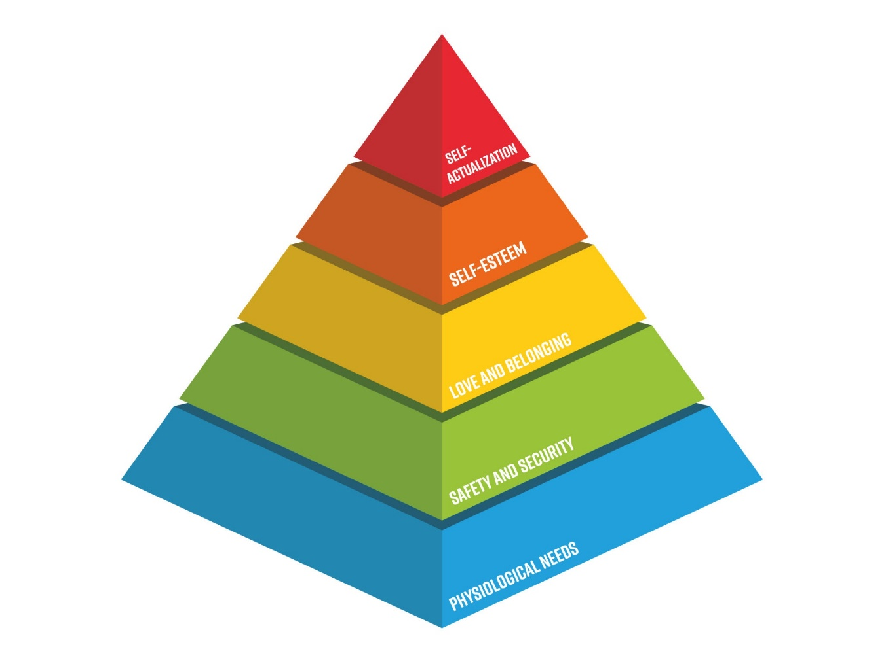

Elementos para Clasificar:
Letra | Norma / Ley
A | La Constitución Política de los Estados Unidos Mexicanos: La ley más importante del país. Dice que todos tienen derecho a la educación y a la salud.
B | Reglamento de la Escuela Secundaria: Reglas que solo aplican en tu escuela (por ejemplo: el horario de entrada o el uniforme).
C | Leyes Federales de Educación: Leyes que aplican en todo México y dicen cómo deben funcionar las escuelas de todos los niveles.
D | Acuerdo Municipal de Arandas: Reglas que solo aplican en Arandas (por ejemplo: dónde está prohibido tirar basura en la calle).

Pirámide de Legalidad:
Nivel | Letra | Descripción de la Norma
Nivel 1 (Base)
Nivel 2
Nivel 3
Nivel 4 (Cúspide / Más importante)

Preguntas de Reflexión:
- Si una regla de tu escuela va en contra de un derecho que está en la Constitución, ¿cuál ley debe respetarse? ¿Por qué?

- ¿Por qué es importante tener una ley más importante que todas las demás (la Constitución)?

